医学教育网初级药师：《答疑周刊》2018年第47期

问题索引：
1.【问题】血液系统疾病的药物治疗不知道怎么学，有没有好的学习方法？
2.【问题】关于缺铁性贫血，如下题，如何作答？
3.【问题】关于巨幼细胞贫血，如下题，如何作答？

具体解答：
1.【问题】血液系统疾病的药物治疗不知道怎么学，有没有好的学习方法？
【解答】血液系统疾病的药物治疗主要是包括三部分：缺铁性贫血、再生障碍性贫血和巨幼细胞性贫血的药物治疗。这部分内容不多，但是有一些小的知识点很容易混淆，学习的时候一是注意总结，二是结合做练习题不断巩固加强。[医学教育网原创]其实总结起来这部分用药原则就是缺什么补什么，但是由于药物本身的一些不良反应，对于不同体质的患者可能用药选择也是不同的。[医学教育网原创]比如对于巨幼细胞性贫血的药物治疗我们可以总结如下：
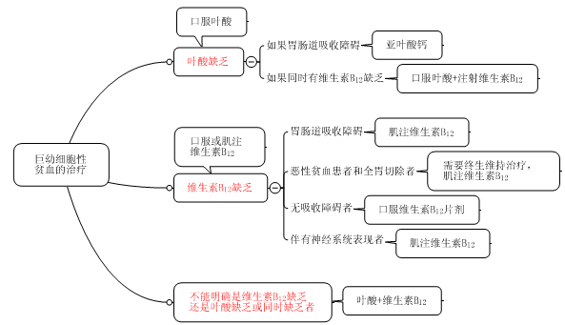
2.【问题】关于缺铁性贫血，如下题，如何作答？
患者女性，60岁，胃溃疡病史5年，诊断为“缺铁性贫血”，给予口服铁剂治疗，应注意的是
A.减少茶水等含鞣酸的饮料
B.口服小苏打，减少胃酸分泌
C.口服西咪替丁，减少胃酸分泌
D.减少红色肉类的摄入，减少肠胃负担
E.减少酸性食物的摄入，减少肠胃刺激
【解答】口服铁剂与制酸药如碳酸氢钠、磷酸盐类及含鞣酸的药物或饮料同用，易产生沉淀而影响吸收。本品与西咪替丁、去铁胺、二巯丙醇、胰酶、胰脂肪酶等同用，可影响铁的吸收；与维生素C同服，可增加本品吸收，但也易致胃肠道反应。[医学教育网原创]所以本题选A。
3.【问题】关于巨幼细胞贫血，如下题，如何作答？
患者女性，53岁，萎缩性胃炎病史12年，平素饮食清淡，因入睡困难长期间断口服艾司唑仑片，近一年出现皮肤苍白、疲劳等症状，诊断为“巨幼细胞性贫血”，给予叶酸口服治疗。下列可与叶酸联合应用的是
A.维生素B₁₂
B.甲氧喋啶
C.乙胺嘧啶
D.抗惊厥药
E.口服避孕药
【解答】叶酸药物相互作用：①甲氧喋啶，乙胺嘧啶等对二氢叶酸还原酶有较强的亲和力，能阻止叶酸转化为四氢叶酸，中止叶酸的治疗作用；②抑制二氢叶酸还原酶的药物如甲氨蝶呤，甲氧苄啶和干扰叶酸吸收的药物如某些抗惊厥药，口服避孕药都能降低叶酸的血浆浓度，严重时能引起巨幼红细胞性贫血，这是由这两种药物在细胞内代谢有最后的共同通路所造成的。[医学教育网原创]所以正确答案为A。

